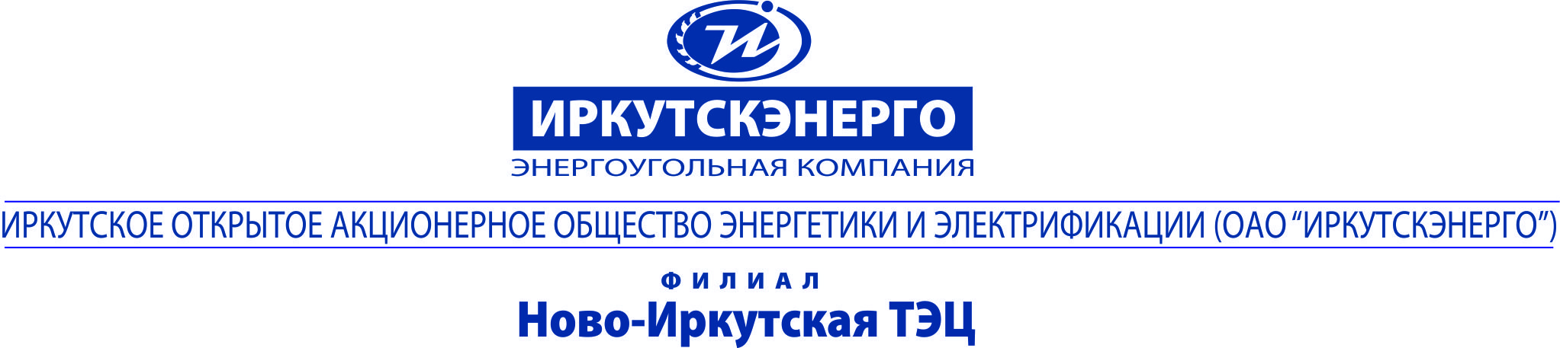

ТЕЛЕФОНОГРАММА |  |  |  | Адресат/корреспондент  ИГО и ИО ИЭСБК  ВУЖКС  Копия: ЕДДС г. Иркутска
От 07.10.2019г. |  | № | 989
Время передачи: 14:50

Об отключении теплоснабжения
УТС Н-ИТЭЦ филиал ПАО «Иркутскэнерго» сообщает, что в связи с проведением восстановительных работ по устранению повреждения тепловой сети 12 коллектора на участке от ТК-2-10-23 до дома Аносова,7 в период времени:
с 09.00 «09» октября 2019г до 17.00 «09» октября 2019г.
будет отключено теплоснабжение потребителей.
В случае изменения продолжительности отключения будет сообщено дополнительно.
Необходимо на период отключения теплоснабжения:
- Закрыть входные задвижки ТПУ на вводе в здание.
- Докладывать о состоянии ТПУ и о возникших проблемах диспетчеру РТС-1 или диспетчеру Иркутскэнергосбыт.

Перечень потребителей, попадающих под отключение теплоснабжения:
Наименование узла | Адрес узла ввода | Адрес узла ввода по ФИАС | № ввода
Жилой дом | Аносова, 7 | 664056, обл Иркутская, г Иркутск, пер Аносова, дом № 7 | 0

Подписал: Начальник РТС-1 УТС Козлов Д. В.
Передал: Диспетчер РТС-1 Иванов Н.О. (тел. 793-706)
Принял
№ п/п | Наименование потребителя | ФИО | Лицо, получившее сообщение |  | Способ передачи сообщения
 |  |  | Должность | Дата и время получения сообщения
1 | ИО ИЭСБК |  |  |  | ТЛФГ
2 | ПрО ИЭСБК |  |  |  | ТЛФГ
3 | Контакт центр (500-100) |  |  |  | ТЛФГ
4 | ЕДДС |  |  |  | ТЛФГ
5 | Свердловская администрация |  |  |  | ТЛФГ

